**Chương 2: Phân tích**

1. Lược đồ phân chức năng (FDD)
   1. 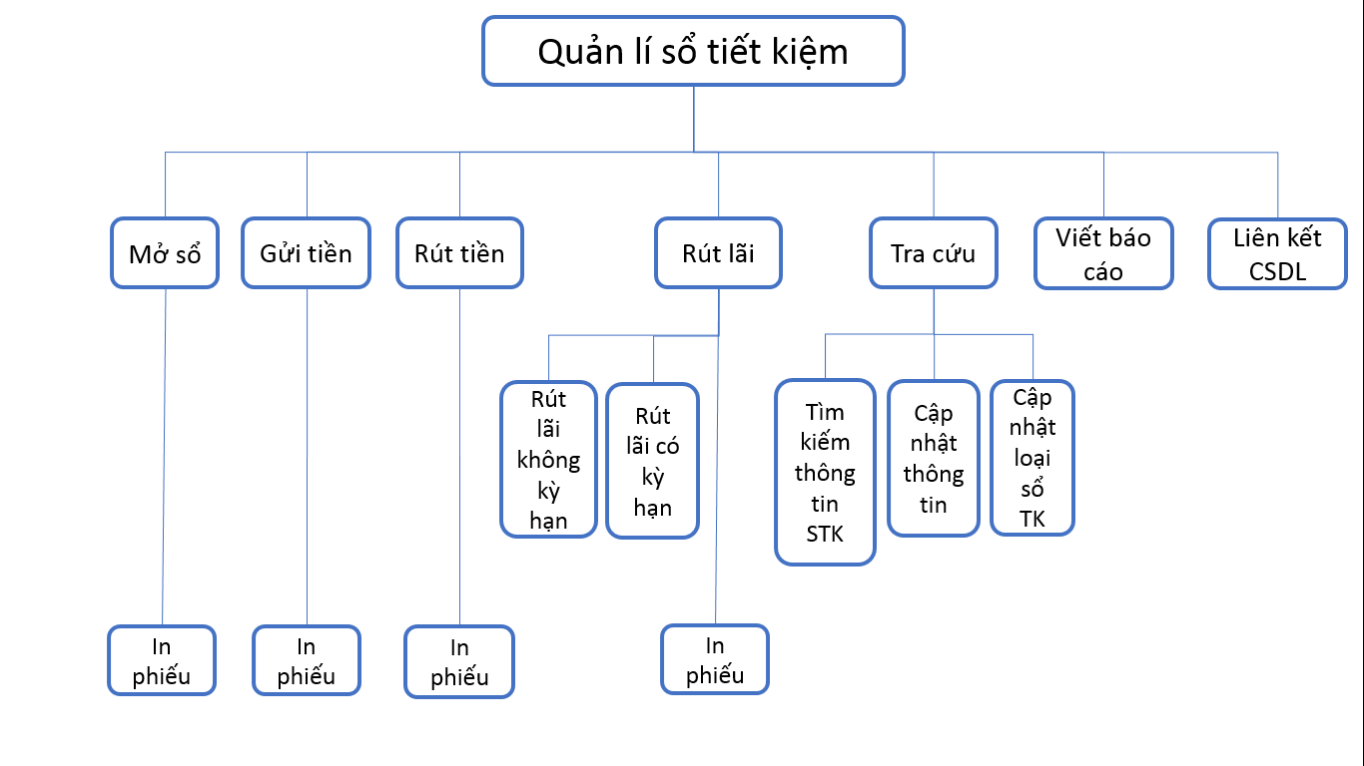Lược đồ FDD
   2. Giải thích/mô tả các chức năng

* Mở sổ: mở stk cho khách hàng đến mở sổ hoặc lần đầu gửi tiền tiết kiệm
* Gửi tiền: khi khách hàng muốn gửi tiền tiết kiệm
* Rút tiền: khi khách hàng muốn rút số tiền lãi và gốc. Có 3 loại:

+ Rút hoàn toàn: rút hết toàn bộ số dư

+ Rút gửi lại đúng số tiền và định kỳ: rút toàn bộ số dư và gửi lại đúng với số tiền gốc. thường dùng cho khách hàng muốn gửi tiết kiệm thêm 1 định kỳ nữa giống như cũ

+ Rút gửi lại khác số tiền: Rút toàn bộ số dư và gửi lại một số tiền nào đó, chọn lại định kỳ và cập nhật ngày đáo hạn

* Rút lãi: tính toán lãi suất và rút số tiền lãi, để lại tiền gốc
* Tra cứu STK: nhân viên tra cứu thông tin STK bằng cách nhập vào số CMND của khách hàng, có thể cập nhật lại thông tin sau đó
* Cập nhật thông tin: cập nhật lại thông tin của khách hàng, lưu ý không cập nhật thông tin STK
* Cập nhật loại TK: chuyển đổi giữa các loại TK (kỳ hạn và không kỳ hạn)
* Viết báo cáo: Viết báo cáo theo từng loại TK, theo ngày, quý, năm đối với tiền lãi, tiền gốc hoặc cả gốc lẫn lãi
* Liên kết CSDL: Liên kết với CSDL hiện có của ngân hàng, lấy thông tin quầy giao dịch, phòng giao dịch

1. Đặc tả và Mô hình hóa nghiệp vụ (DFD Model)
2. Mô hình thực thể - mối kết hợp (ERD Model)

